МИНОБРНАУКИ РОССИИ

Федеральное государственное бюджетное образовательное учреждение высшего образования

НИЖЕГОРОДСКИЙ ГОСУДАРСТВЕННЫЙ ТЕХНИЧЕСКИЙ
УНИВЕРСИТЕТ им. Р.Е.АЛЕКСЕЕВА

Институт радиоэлектроники и информационных технологий
Кафедра информатики и систем управления

Лабораторная работа №4

ОТЧЁТ

По лабораторной работе
по дисциплине
Банки и базы данных

(наименование дисциплины)

РУКОВОДИТЕЛЬ:
________________ Балашова Т.И.
(подпись) (фамилия, и.,о.)

СТУДЕНТ:
________________ Горячев Г.Э.
(подпись) (фамилия, и.,о.)

17-АС
(шифр группы)

Работа защищена «___» ____________
С оценкой ________________________

Нижний Новгород 2020
Порт Антананариву принимает корабли из порта Сингапура, Дубая и Дурбана и кол-во кораблей прибывающие в порт зависит от этих трёх портов.
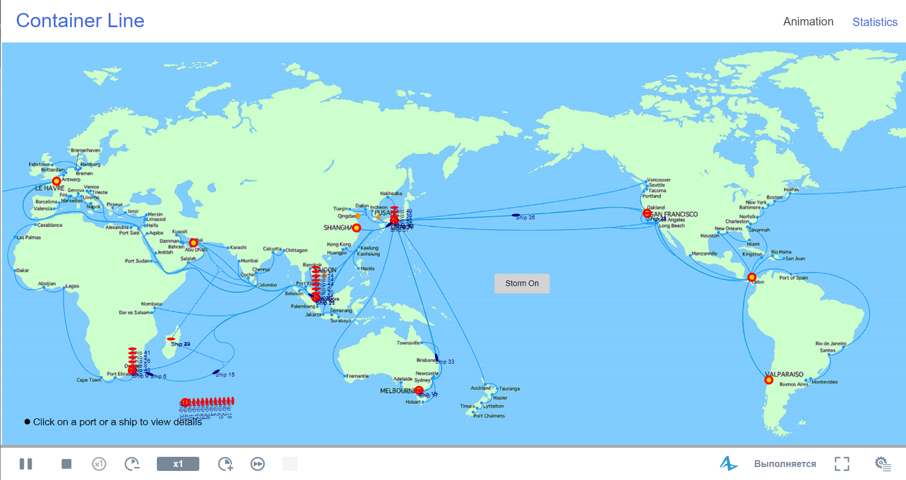
При вместимости 2: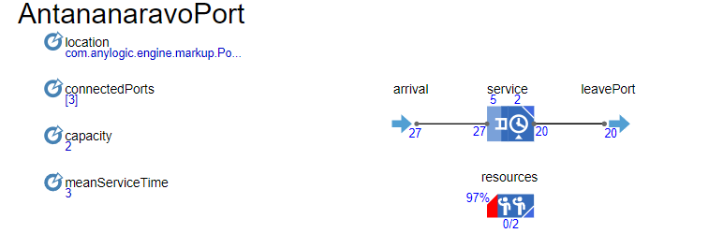
При вместимости 3:
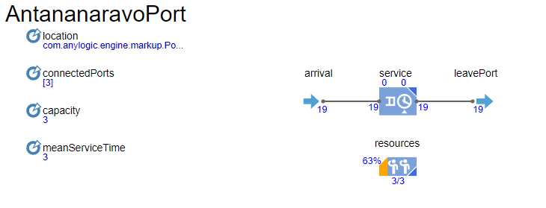
При вместимости 4:

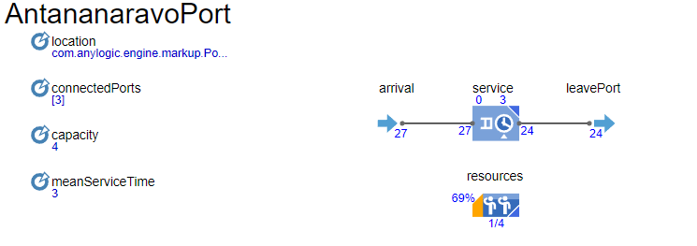
При вместимости 5:
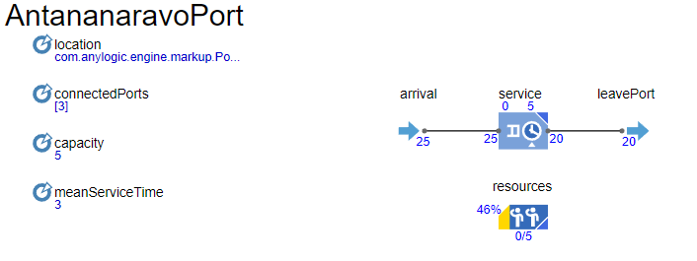
При вместимости 6:
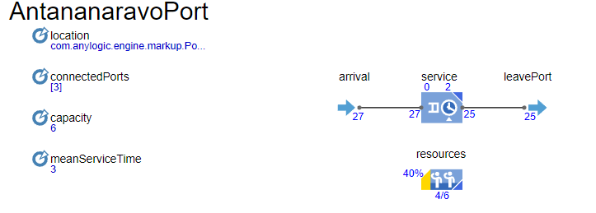
При вместимости 7: 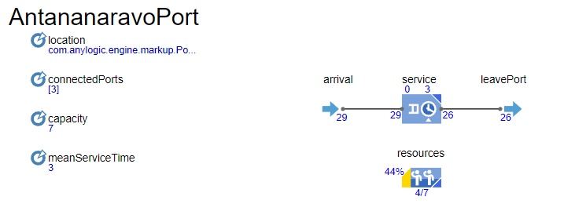
При вместимости 8:
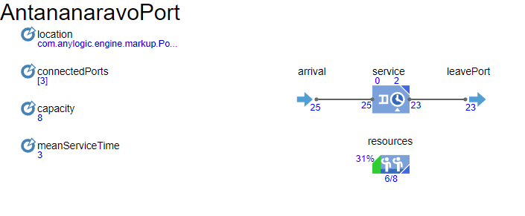
Режим шторма не влияет на загруженность порта Антананариву и портов, которые связаны с ним.
При вместимости 2 порт работает всегда, но много кораблей стоят в простое (4-5 кораблей).
При вместимости 3 порт работает всегда, в среднем 1 корабль стоит в простое.
При вместимости 4 порт кпд сильно падает до 40%.
При увеличении вместимости кпд сильно падает.

